**SQL Server 2005 实现数据库同步备份 过程--结果---分析**

数据库复制：

简单来说，数据库复制就是由两台服务器，主服务器和备份服务器，主服务器修改后，备份服务器自动修改。

复制的模式有两种：推送模式和请求模式，推送模式是主服务器修改后，自动发给备份服务器，请求模式是，备份服务器自动去请求，个人开始也比较重视去测试两个模式的差别，但是测试发现，其实两个模式差别不是很大，在当今的服务器配置中，没必要考虑这么多，虽然会有一些差别，但是可在可以忽略的范围之内，建议直接选择推送模式，因为配置起来相对简单

数据库发布类型有三种：快照发布，事务性发布，具有可更新订阅和事务性发布，合并发布

一般都会采用事务性发布，具体好处，就不说了，网上一大堆的

复制过程：

第一：点开数据库--复制---本地发布---新建发布

下面只提供需要注意的地方，其他的点击下一步即可

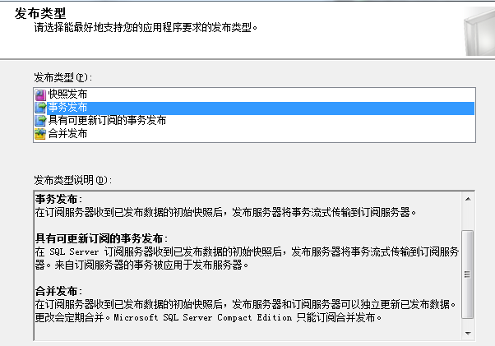

上面已经说了，推荐事物

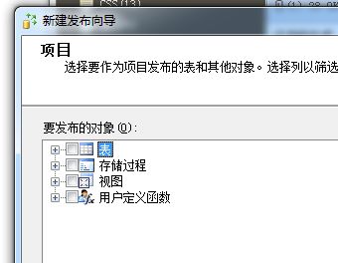

一般只复制表即可，但是如果需要其他的，请自行考虑

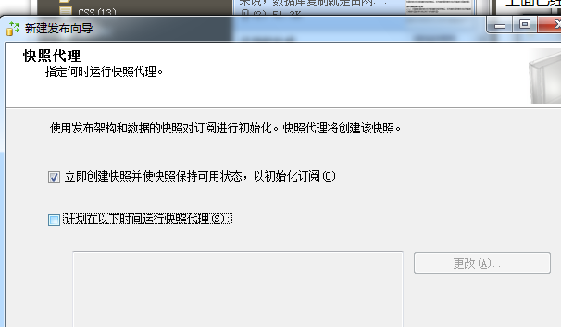

快照，如果每天需要快照一次，那么可以点击下面的按钮，如果只快照一次的话，就没必要了

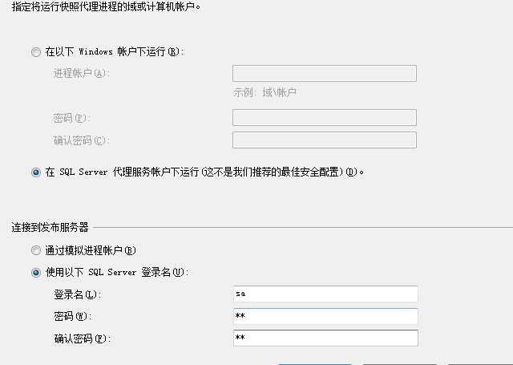

使用默认配置即可

这样不出意外就完成了一个发布服务器的配置，那么现在配置订阅服务器

可以在你自己机器上直接操作

第一：点开数据库--复制---本地发布---新建订阅--

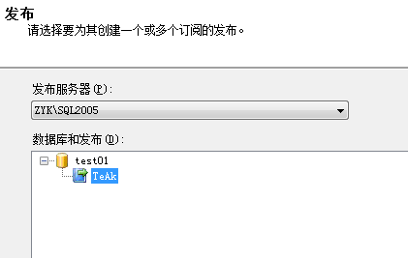

找出你刚刚发布的那个名称

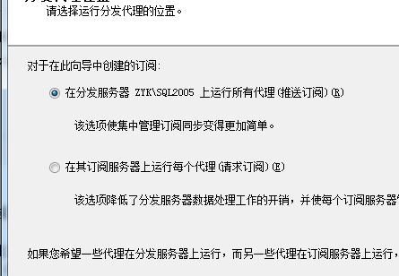

推送模式和请求模式，如果你不想找麻烦，建议直接使用推送模式

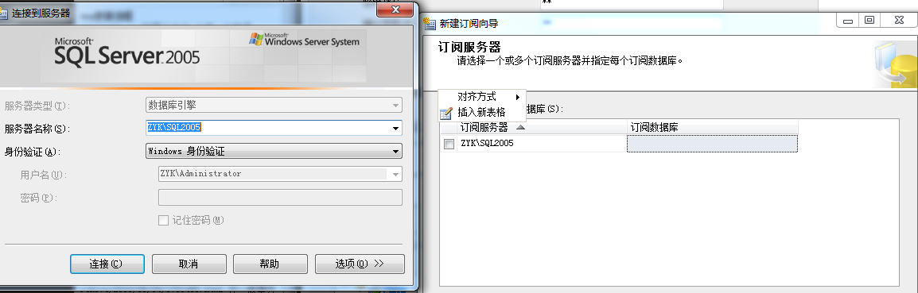

这个是设置你的订阅服务器了，如果不在同一个服务器，那么添加订阅服务器，连接到你的订阅服务器，也就是备份服务器

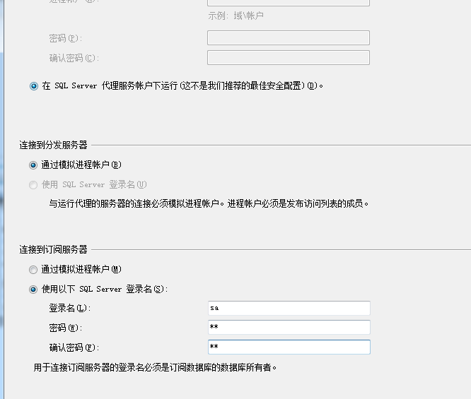

这个也是，默认就行，直至完成即可

重点说一下复制过程中出现的错误

①：因为主服务器和备用服务器必须在一个局域网内，而且不能用IP连接，必须用主机名连接，那么会出现使用主机名无法连接的情况，可能是因为修改过机器名，使服务器.sql和访问和机器名不一致

使用一下查新，查看是否一致，如果不一致，使用下面代码修改一下即可

select @@servername和  select serverproperty ('servername')

if serverproperty('servername') <> @@servername   
begin   
declare @server sysname   
set @server = @@servername   
exec sp_dropserver @server = @server   
set @server = cast(serverproperty('servername') as sysname)   
exec sp_addserver @server = @server , @local = 'LOCAL'   
end

②：如果你使用的是推送模式，那么最大的麻烦将会是读取不到快照，一般错误为：

由于出现操作系统错误 3，进程无法读取文件“D:\DBSYNC\unc\FLOORWEB_FLOORLINK2_TESTFLOOR\20081128174839\ufoCorpAccount_2.pre”。

这个原因是订阅服务器读取不到快照文件夹位置.可能的原因较多，最直接和简单的解决办法是：

将你的快照文件复制一份，复制到订阅服务器上F:\XX，修改一下   某个订阅属性-》快照位置-》“备用文件夹”，快照文件夹-》F:\XX

 错误的原因：第一次复制时，订阅服务器需要到主服务器读取快照，进行同步，然后主服务器因为权限问题，无法读取这个快照，所以导致如上错误，将主服务器的快照复制到订阅服务器，第一次直接根据这个快照进行同步就可以解决了

测试的一些结果：仅供参考

    1.1：如果在订阅服务器上修改数据（例如update或delete），这个时候主服务器操作后，会报错，直接会停止服务

    1.2：   重新初始化订阅的时候，最好使用最新快照，不要使用当前快照，会死人的，因为他会从开始到结束的快照以后的操作全部执行一次，例如，你插入了1000w，删除了1000w，你使用当前快照，可以直接同步了，如果使用以前的，会将这两个步骤全部执行的

    1.3：在百万数据插入过程中，内存使用大约150-200mb左右，和平时本来就占用120mb左右的内存相比，可以直接忽视

    1.4：速度方面，500w的数据插入，在最后400-500w的时间约为7分钟，插入100w的数据库量，同步大约需要8-10分钟

补充几点：  
主服务器和备用服务器不一定需在一个局域网内，但需要通过Sql服务器名称建立同步链。可以通过Sql配置管理工具设置别名解决。  
快照的使用要慎重，局域网速度快数据小的时候可以用，如果数据量过大就不合适了。  
数据量过大或是同步的单条数据很大的时候，可以将数据库属性的最大复制文本设大点，能减少或避免同步链堵塞挂掉。  
同步时数据的错误可以通过设置忽略的错误ID，忽略某条数据的错误，避免整个同步链挂掉。